Herausgeber | Redaktion

HEWI
Marketing + Innovation

HEWI Heinrich Wilke GmbH
Postfach 1260
D-34442 Bad Arolsen
Telefon: +49 5691 82-0
presse@hewi.de
www.hewi.com

Abdruck frei - Beleg erbeten

Serie guide
Vielfältige Beschilderungen
Mit eindeutigen, international verständlichen Piktogrammen vermittelt die Beschilderungsserie guide Informationen und erleichtert so die Orientierung im Gebäude. Die Beschilderungsserie lässt sich vielseitig einsetzen. Die verwendeten Bildzeichen wurden von Otl Aicher entworfen. Die Beschilderungsserie umfasst eine große Auswahl an Piktogrammen.
Individuelle Beschriftungsmöglichkeiten
Mit guide lässt sich ein detailliertes Leit- und Orientierungssystem realisieren. Die Symbole der Beschilderungen sind ertastbar. Zudem besteht die Möglichkeit Braille- und Profilschrift aufzubringen. Hinweisschilder in taktil erfassbarer Schrift leisten einen wichtigen Beitrag, auch Menschen mit sensorischen Einschränkungen die Orientierung im Gebäude zu ermöglichen und damit ihre Eigenständigkeit zu gewährleisten. Profilschrift kann sowohl haptisch als auch visuell wahrgenommen werden. Die Buchstaben und Zeichen werden prismenartig plastisch dargestellt und können so ertastet und gelesen werden. Durch Schriftgröße und geeignete Farbwahl ist eine deutlich kontrastierende Gestaltung möglich.

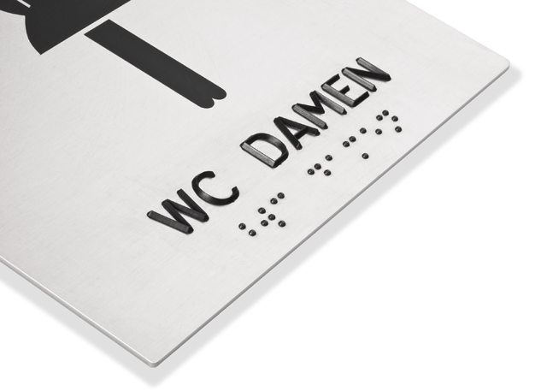

Serie guide aus Edelstahl mit taktiler Hilfe (Braille- und Profilschrift)

Nähere Informationen erhalten Sie bei:

HEWI Heinrich Wilke GmbH
Postfach 12 60
D-34442 Bad Arolsen
Telefon +49 5691 82-0
E-Mail: presse@hewi.de
Internet: www.hewi.com

